各位同学们大家好，虽然离开学整整还有一个月的时间，UGCSSA的各位工作人员们可是已经在暑假里进行了新学期各种活动的准备工作~~值得一提的是，属于UGCSSA的官方网站也会在开学时正式运营啦！新的一年，UGCSSA也迎来了新的团队。相信我们会在以前的基础上更加努力，努力将UGCSSA发展成与留学生生活息息相关的机构！

下面是UGCSSA新任主席及部分部长副部长们的介绍，在以后的微信中更会有UGCSSA所属舞团Unic Dance Crew的介绍及新学期活动信息，请大家继续关注哦！

**UGCSSA 主席：Elva**

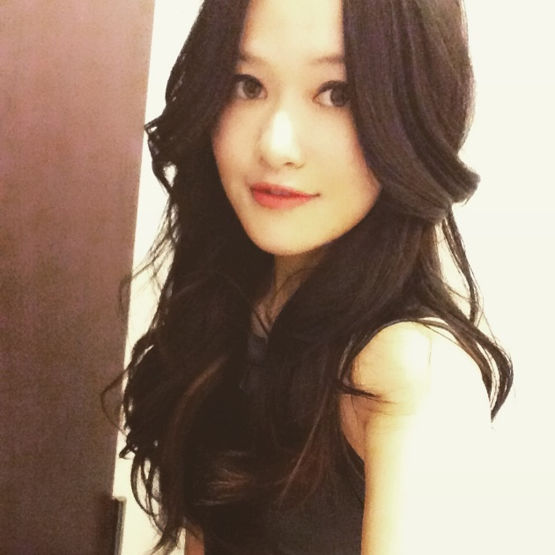

各位同学们好，我是2015-2016年度圭尔夫大学中国学生学者联谊会（UGCSSA）的主席及其所属舞队Unic Dance Crew的副队长王怡然（Elva Wang）.我即将在今年九月步入Applied Human Nutrition第三年级的学习。我诚挚地欢迎各位新生来到University of Guelph，希望大家能对新生活充满勇气，乐观奋进。我同样也欢迎各位返校中国学生在九月重归校园。在新的学年中，我将会和学生会的各位朋友们一起帮助UG华人学生，尽学生会所能为大家提供生活及学习上的指导，丰富大家的课外生活。欢迎大家随时对学生会的工作提出建议。同时，学生会及其隶属舞团Unic Dance Crew会在九月底进行成员招募活动，有兴趣的同学可向学生会的各位成员咨询，以及通过关注学生会公众平台“UGCSSA”进行了解。

我的微信：236630533

**UGCSSA名誉副主席：Celia**

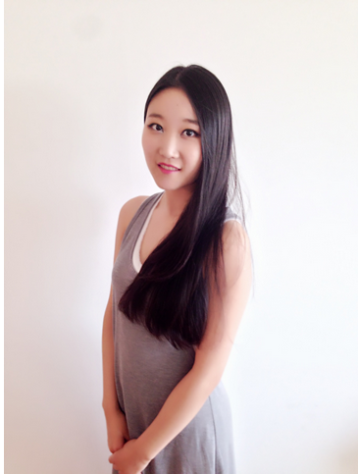

大家好，欢迎各位新老小伙伴来到U of G！我是UGCSSA 2015-2016年度名誉副主席Celia。新的一学年里，希望大家都能勤学上进，乐观向上。也希望大家能多多支持我们学生会的工作与活动，使我们能更好的帮助同学们度过愉快充实的大学生活，为大家的学习生活增添一丝光彩！

我的微信：Celiiia

**UGCSSA外务副主席：Ellen**

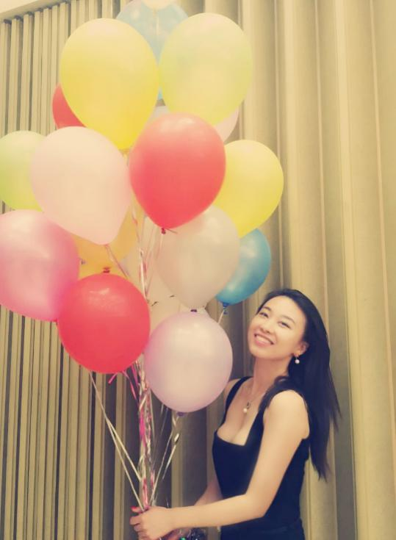

大家好，我是2015-2016年度圭尔夫大学中国学生学者联谊会（UGCSSA）的外务副主席易琳（Ellen Yi）. 我即将在今年九月份开始我在Guelph的研究生学习生涯. 作为一个Guelph大学的老生（对，我的大学也是在UofG读的 ~>.<~），我由衷希望大家能够喜欢这所大学，并且可以很好的融入国外大学生活和学习. 在新的学年里，我和学生的朋友们会尽可能的在生活和学习上帮助大家，举办更多的活动丰富大家的课余生活，希望大家多多参与. 我们也更欢迎大家提出宝贵的意见或者一些活动想法. 虽然在国外念书有时候课业压力还是很大，但我希望大家可以忙里偷闲，更好的享受大学生活，比如多来看看学生会的活动嘛~ 笑:)

微信号码：853909662

**UGCSSA内务副主席：Daniel**

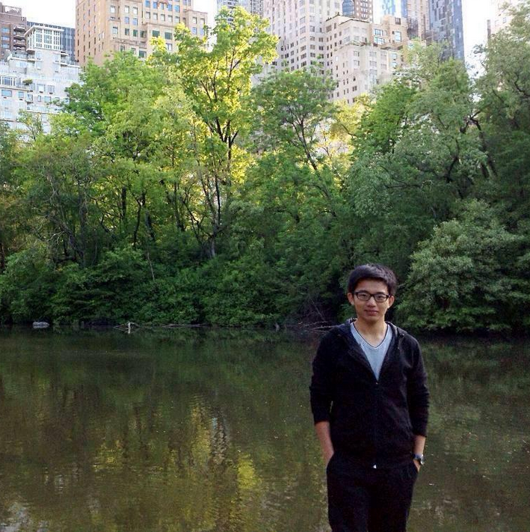

圭爾夫同學大家好，我是2015-2016年度的中國學生會的內務副主席Daniel。我目前讀會計三年級，在加拿大留學接近快5年的時間，在台灣讀高三到一半就臨時出國了。願大家能夠在圭爾夫大學尋找到適合自己的興趣與職業，在課外活動也能夠豐富，充實自己。希望在未來的一年內期內，能夠幫大家解決生活或課業上的困難，也能夠幫助學生會成長茁壯。

我的微信：slipknot811011

**UGCSSA 活动部部长：Wendy**

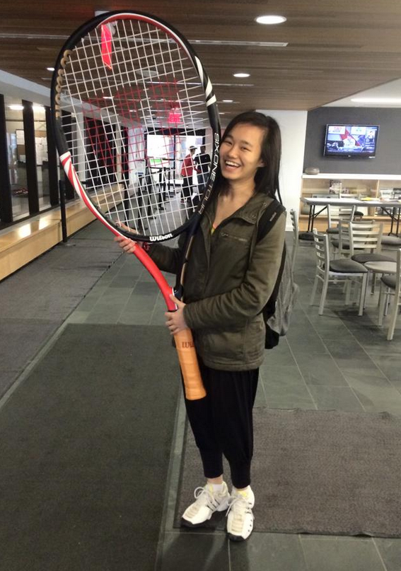

大家好，我是Wendy He（何雯钰），目前担任UGCSSA 2015~2016届活动部部长。 我在学校的园林建筑专业(Landscape Architecture)度过了第一年的大学时光，现在即将步入大学第二年的学习。

在这新的一年里，我会与学生会共同成长，并给大家带来有趣、高质量的活动。希望新生、老生能踊跃参与我们九月举办的Welcome Party的活动，让我们帮助你认识更多校园内的小同胞并在这里体验家的感觉!

我的微信：wendyhe26

**UGCSSA美术部部长：Elena**

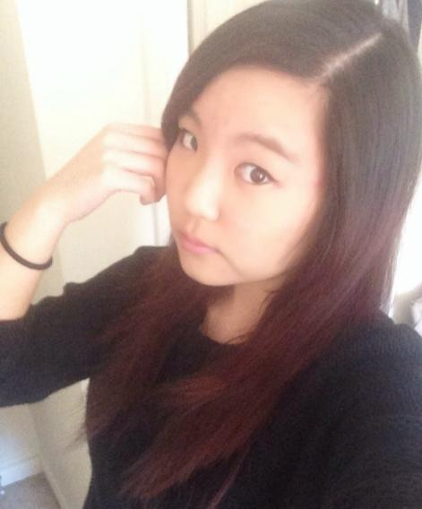

各位新生和在校生你们好，我是2015-2016年度圭尔夫大学中国学生学者联谊会（UGCSSA）的美术部部长徐泠（Elena Xu）。我是Applied Human Nutrition专业的学生，今年将是我在这个专业的第三年。我真诚欢迎各位对美术抱有热爱的同学积极参加竞选活动，成为美术部的一员。

我的微信：Zero_ko

**UGCSSA财务部部长：Sophia**

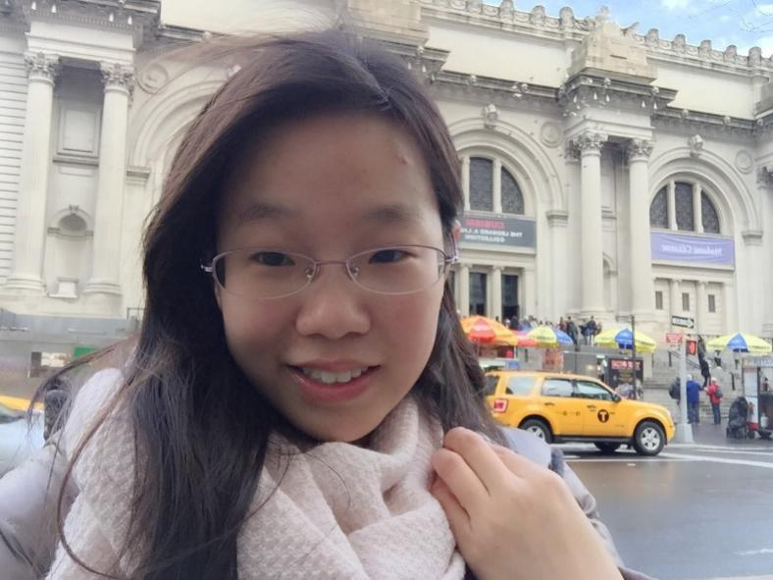

Hello，大家好！我是2015-2016年度圭尔夫大学（University of Guelph）中国学生学者联谊会（UGCSSA）的财务部部长彭宝仪（Sophia Peng）。我是圭尔夫大学会计专业（Accounting）的学生，今年9月将开始本科第四年的学习。我非常高兴在这个学年有很多新同学加入到圭尔夫大学这个充满活力的大家庭，祝愿各位新同学能在这个新的学校、新的环境里开心愉快的度过人生中一段重要的旅程。我也非常高兴见到了许多熟悉的面孔，希望各位返校的朋友可以在这个优秀的学校里愉快的继续我们的学习生涯。在这个学年中，我将和学生会的其他成员共同努力，尽自己所能为大家的学习和生活提供帮助，并且开展一系列学生活动来丰富我们的大学生活。

我的微信：sophie558459